3.

Если значение, по которому фильтруем содержит только одно выводимое поле. Например, для почтового кода 000001 есть только один адрес доставки «Дзержинского00001», для почтового кода 000002 есть только есть только один адрес доставки «Дзержинского00002».

Если бы для почтового кода 000001 было 2 адреса доставки: «Дзержинского00000», «Дзержинского00001», то одинаковый результат оконные функции Row Number, Rank и Dense Rank вернут только для первой строчки.

4.

a) 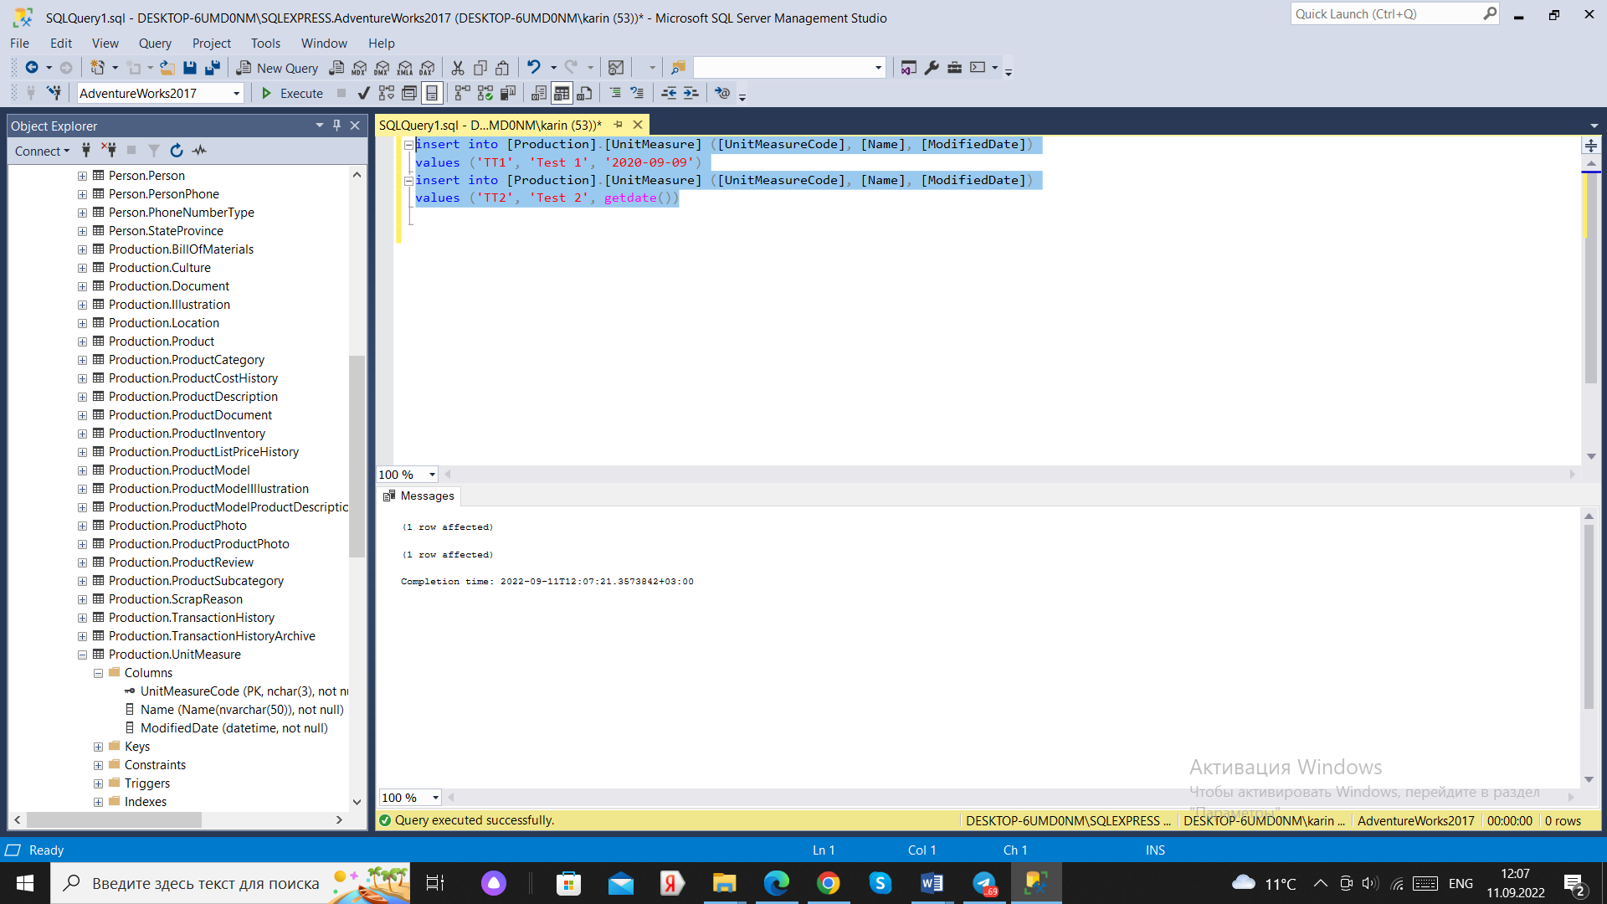

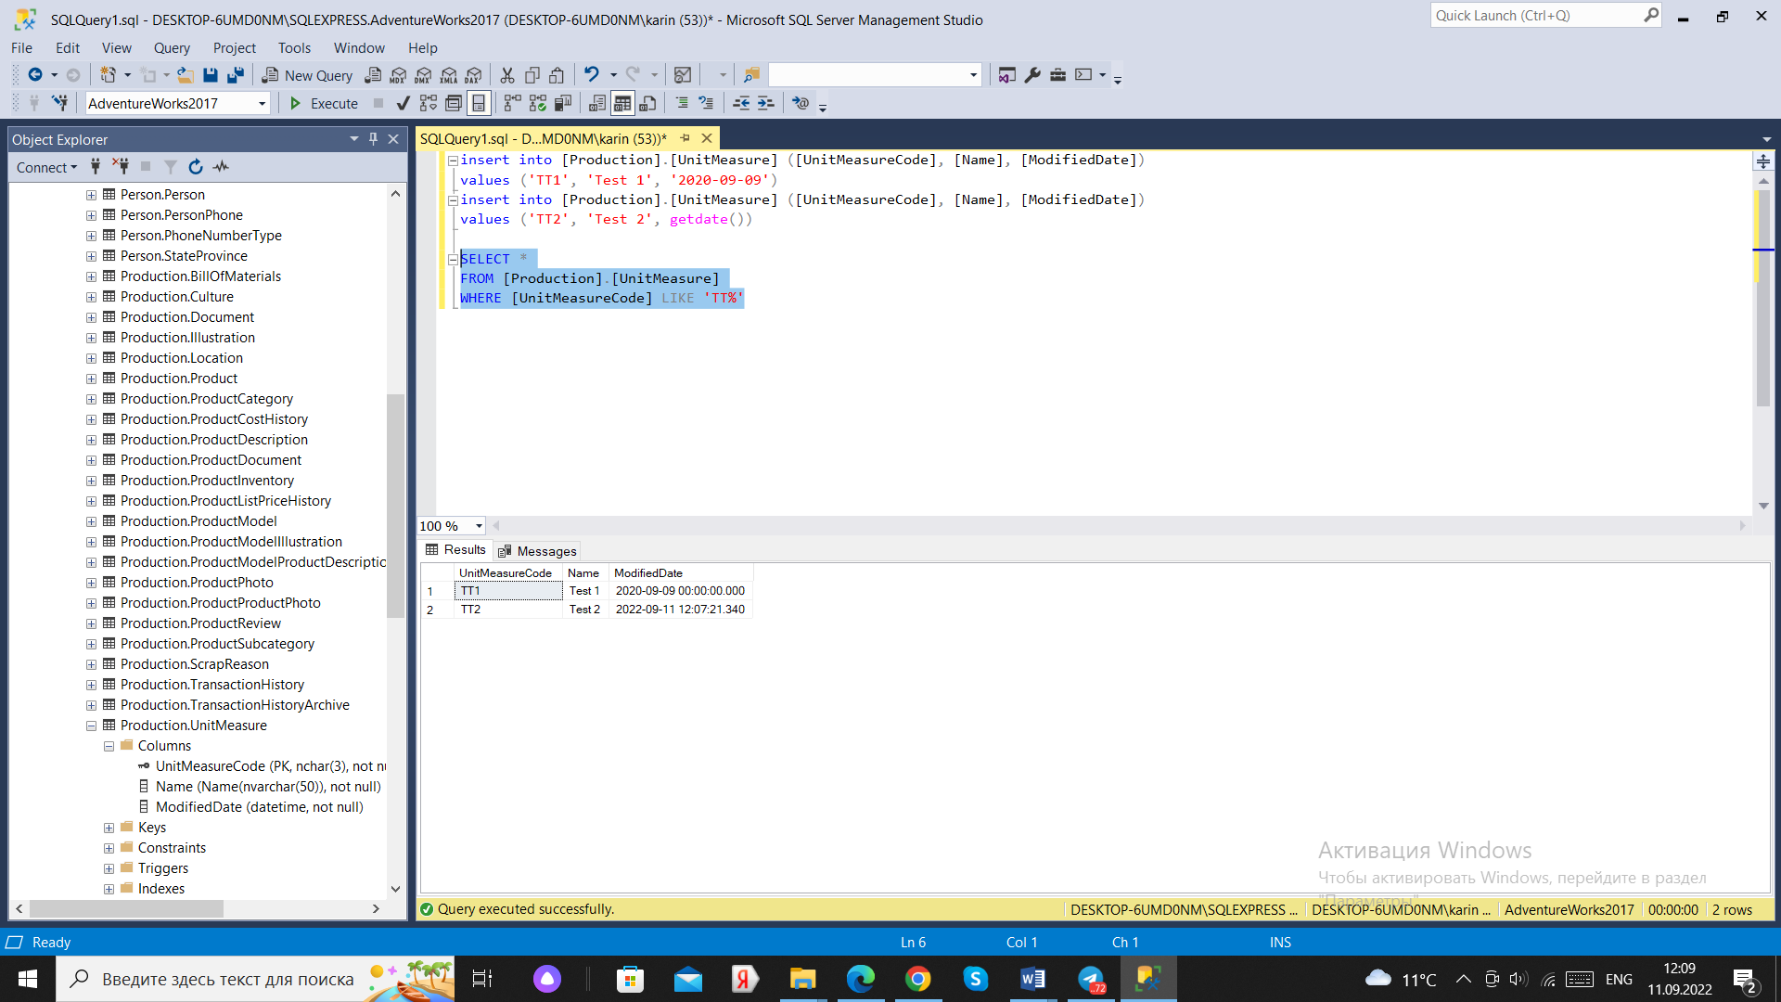

b)

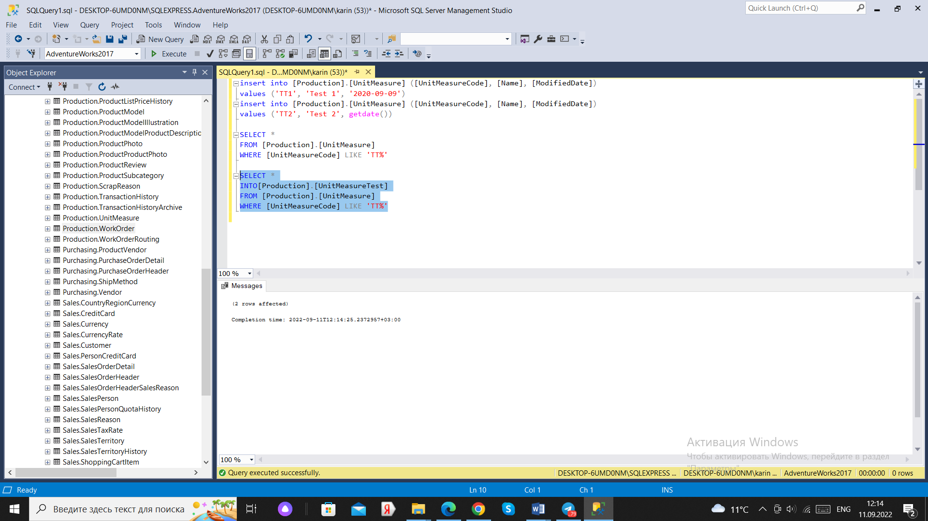

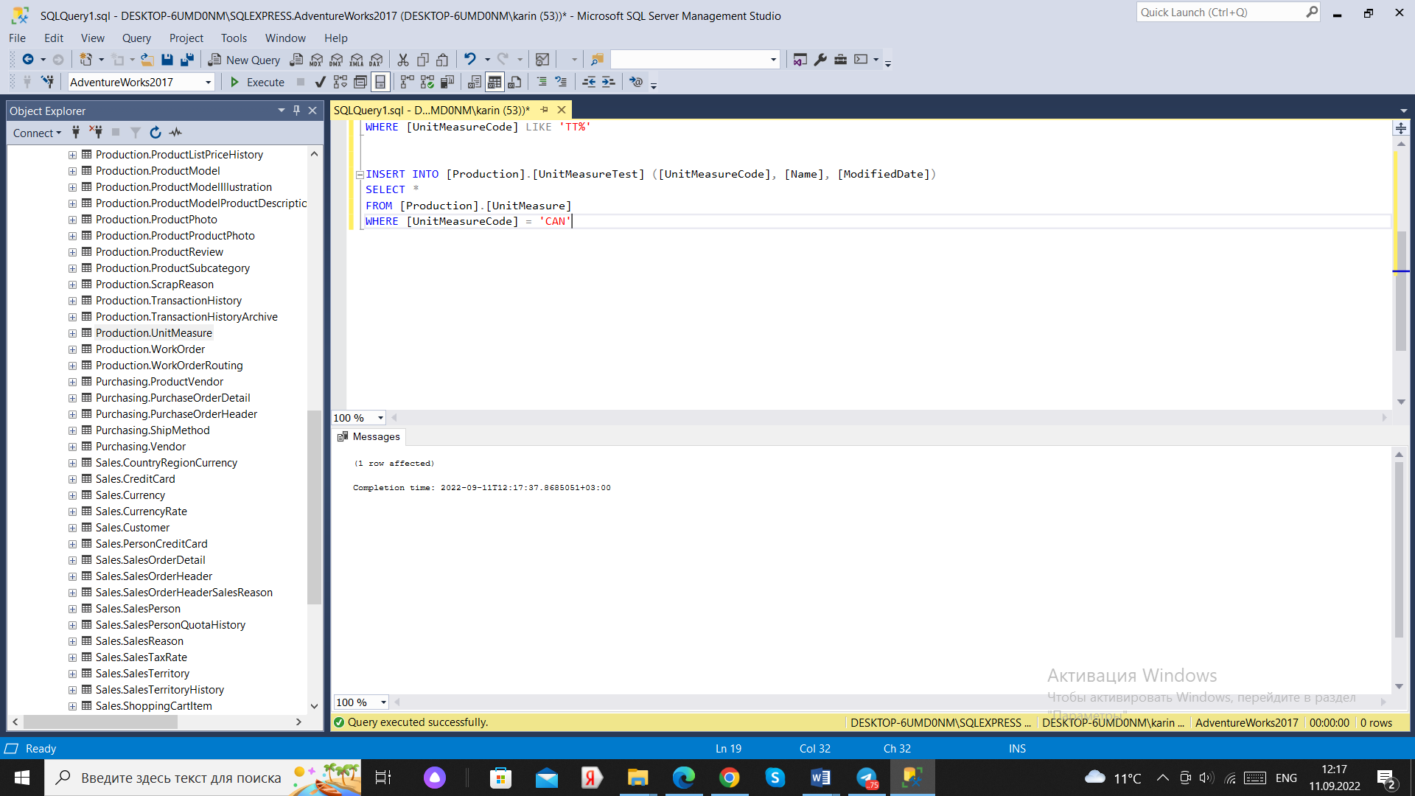

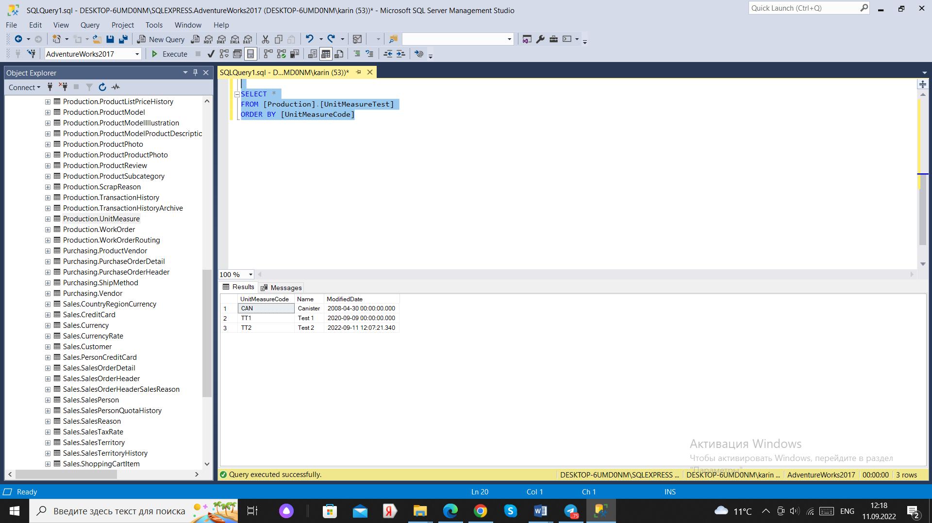

c)

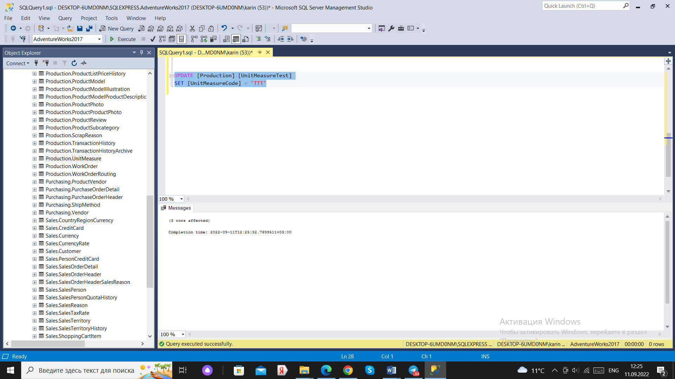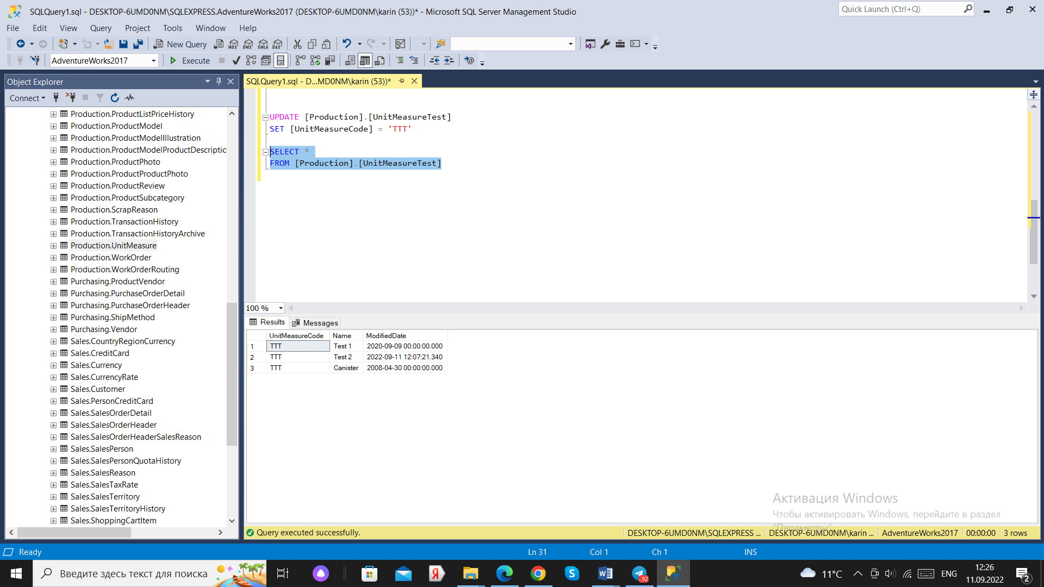

d)

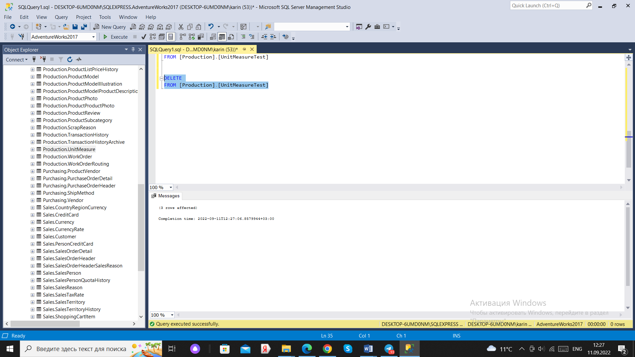

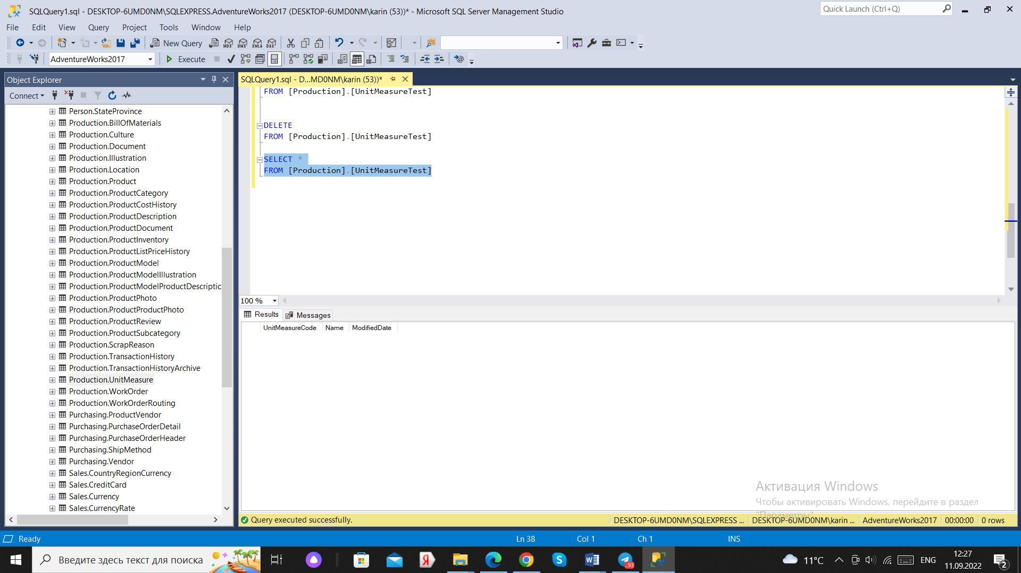

e)

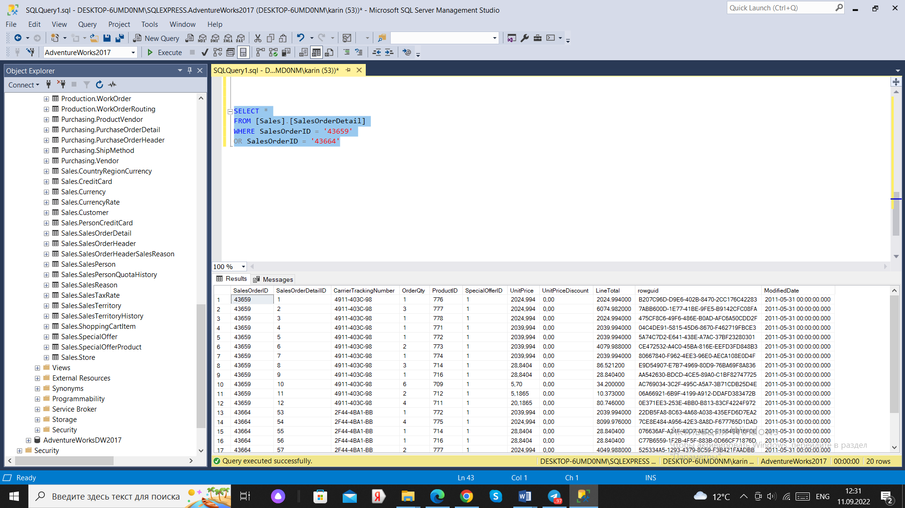

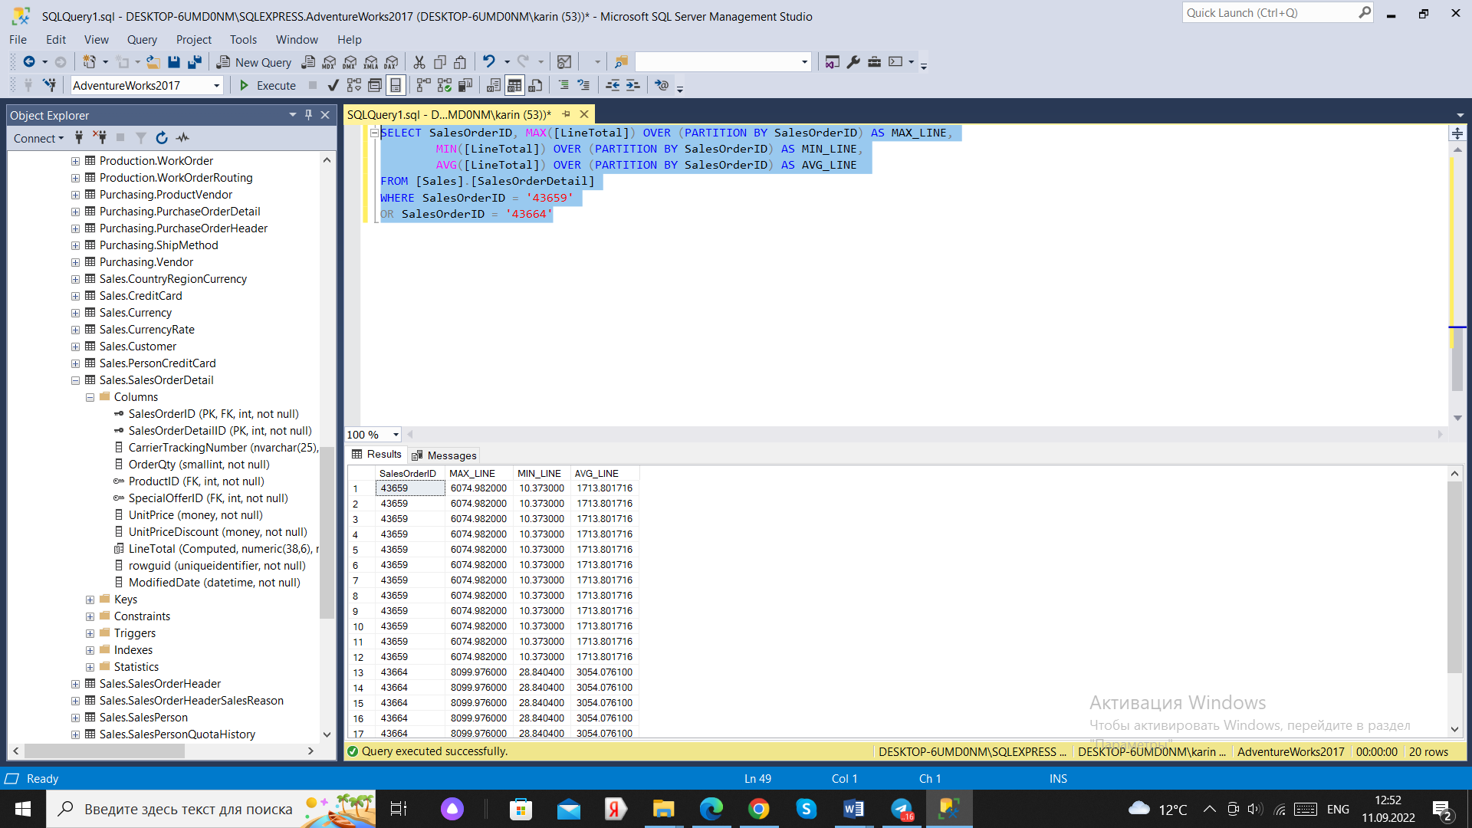

f) “Изучите данные в объекте Sales.vSalesPerson. Создайте рейтинг cреди продавцов на основе годовых продаж SalesYTD, используя ранжирующую оконную функцию.”

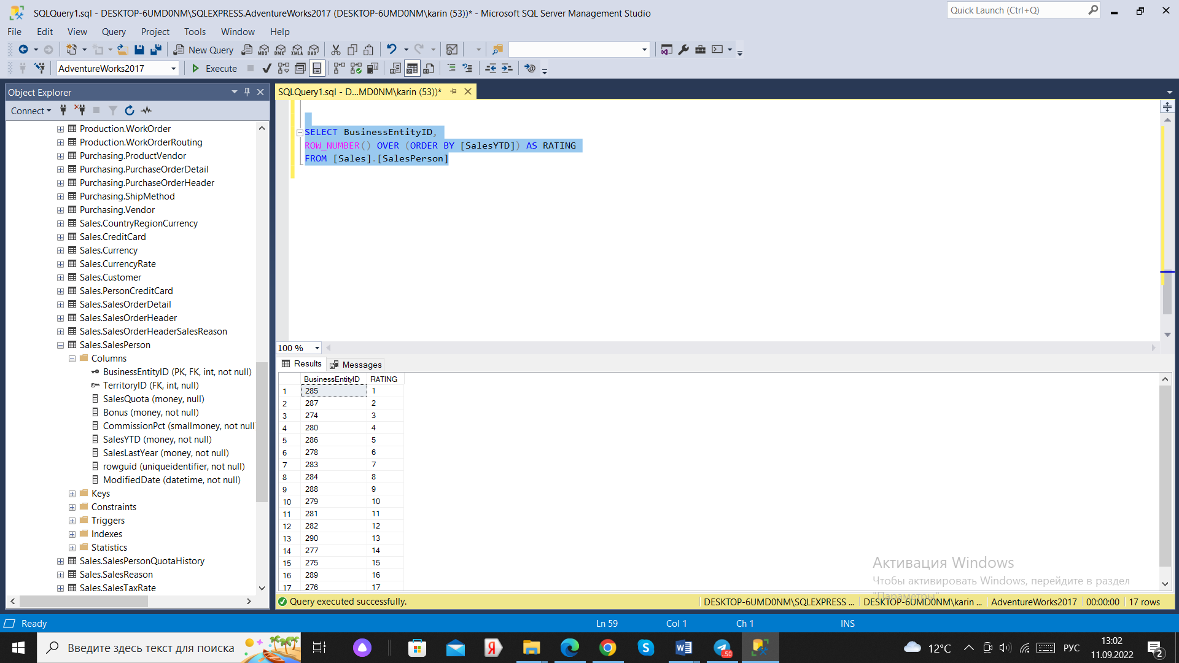

“Добавьте поле Login, состоящий из 3 первых букв фамилии в верхнем регистре + ‘login’ + TerritoryGroup (Null заменить на пустое значение).”

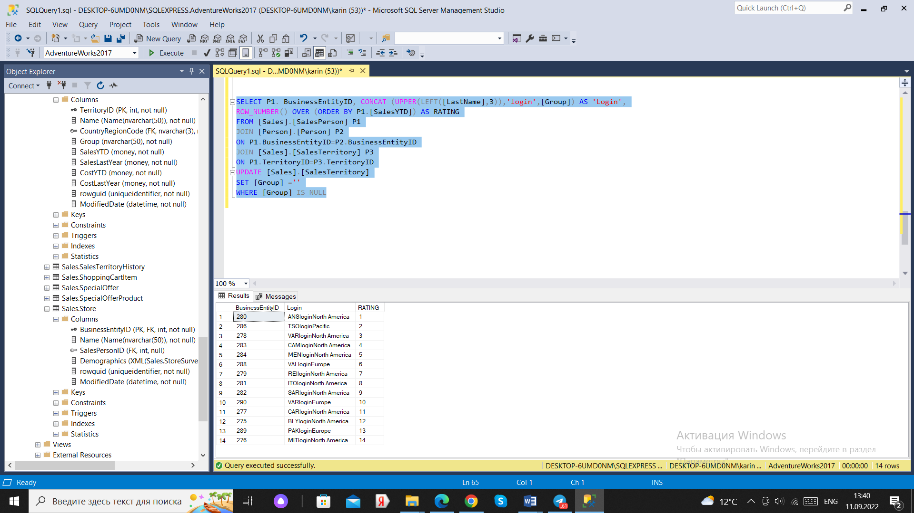

“Кто возглавляет рейтинг?”

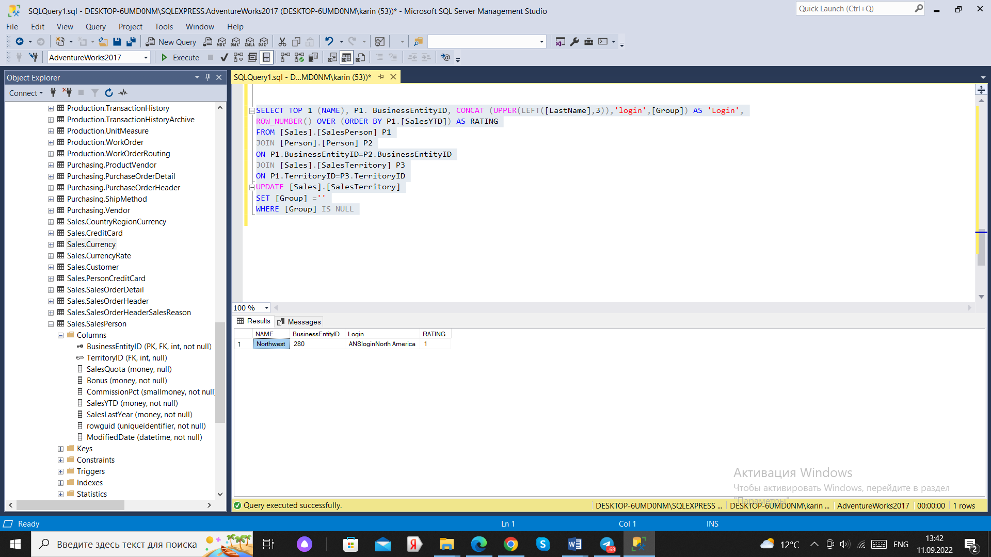

“А кто возглавлял рейтинг в прошлом году (SalesLastYear)”

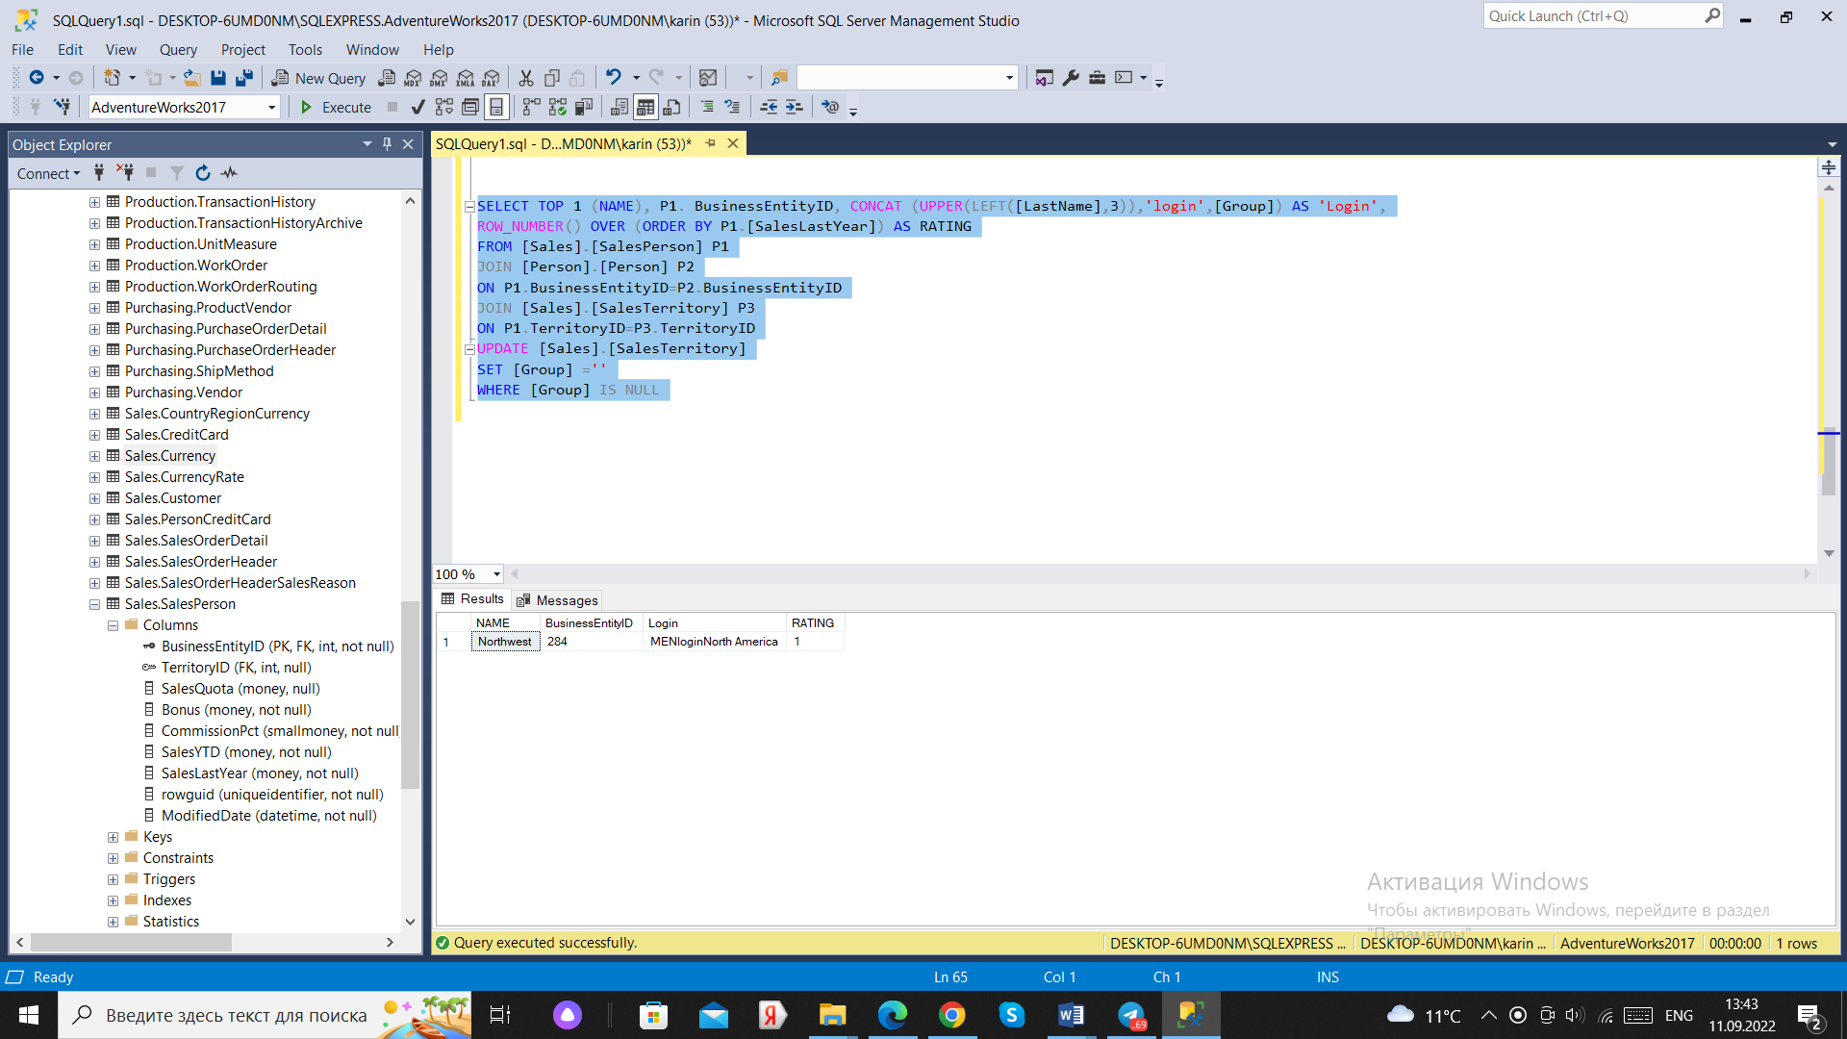

g) 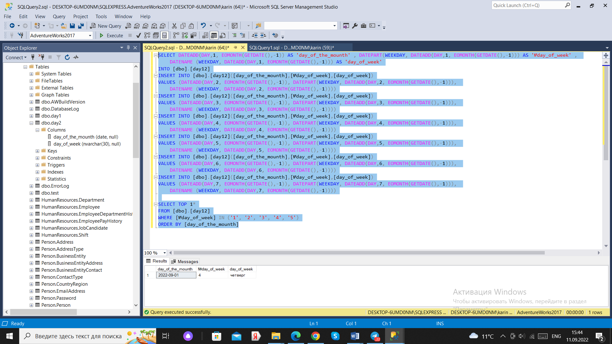

5.

COUNT (1) -- 4

COUNT (Name) -- 2

COUNT (id) -- 4

COUNT (\*) -- 4